基于 CIFAR-10 的 VGG 风格卷积神经网络
设计与结构改进实验

姓 名：陈 渤
学 号：2403010321
班 级：智科1班

2026 年 11 月

1 引言

1.1 任务背景与目标
卷积神经网络是计算机视觉领域最核心的深度学习模型。本次大作业要求在开源数据集上实现一个经典 CNN 架构并达到基准准确率，在此基础上进行结构修改、实验分析与场景应用。具体目标包括：构建 VGG 风格的基线网络；分别从卷积形式、注意力机制、激活函数与归一化层三个角度设计结构创新变体；在公平条件下比较各模型的参数量、计算量与分类精度；最后结合实际场景说明模型的落地价值。

1.2 与实验三的区别
需要特别说明本作业与实验三的区别。实验三是使用 Python 标准库从零手写的全连接反向传播（BP）神经网络，仅包含输入层、隐藏层与输出层，解决 XOR、AND 等简单逻辑运算问题，没有卷积结构也不处理图像。本作业则基于 PyTorch 深度学习框架，构建包含卷积层、池化层、归一化层与注意力模块的深度卷积网络，在包含 6 万张真实彩色图片的 CIFAR-10 数据集上完成训练与评估，两者在网络结构、数据规模和工程实现上均完全不同。

1.3 CIFAR-10 数据集
CIFAR-10 是深度学习领域常用的小型图像分类基准数据集，由 60000 张 32×32 像素的彩色（RGB）图像组成，分为 10 个互斥类别：飞机、汽车、鸟、猫、鹿、狗、青蛙、马、船、卡车。其中训练集 50000 张、测试集 10000 张，每个类别在训练集中有 5000 张、测试集中有 1000 张，类别完全均衡。本实验数据通过镜像下载后由 prepare_data.py 转换为本地 npz 读取，经核对图像数量、形状与类别分布均与官方 CIFAR-10 一致。

2 CNN 核心组件原理

2.1 卷积层
卷积层通过若干卷积核在输入特征图上滑动，对局部区域做加权求和来提取特征。它具有局部连接和权值共享两个关键特性：每个神经元只与输入的局部区域相连，且同一卷积核在整张特征图上共享参数，从而大幅减少参数量并获得平移不变性。本网络统一使用 3×3 小卷积核，两个 3×3 卷积堆叠的感受野等价于一个 5×5 卷积，这正是 VGG 网络的核心设计思想。

2.2 池化层
池化层用于对特征图进行降采样。本网络在每个 stage 末尾使用 2×2、步长为 2 的最大池化，在保留主要激活响应的同时把空间尺寸减半，既扩大了后续层的感受野，也降低了计算量并增强特征的鲁棒性。

2.3 激活函数
激活函数为网络引入非线性。ReLU（修正线性单元）在输入为正时直接输出、为负时输出零，计算简单且能缓解梯度消失，是最常用的激活函数。GELU（高斯误差线性单元）则依据输入的高斯分布概率对其平滑门控，处处可导、曲线平滑，在 Transformer 与现代视觉网络中表现出更好的稳定性。

2.4 归一化层
BatchNorm（批归一化）在一个 batch 内对每个通道的特征做均值方差归一化，可加速收敛、稳定训练，但其统计量依赖 batch 大小。GroupNorm（组归一化）把每个样本的通道分成若干组，在每组内部独立归一化，统计量与 batch 大小无关，在小 batch 或需要逐样本推理的场景下更稳定。本网络 GroupNorm 固定分为 8 组，各层通道数均为 8 的整数倍。

2.5 全局平均池化与分类头
原始 VGG 网络在卷积部分后接三个庞大的全连接层，参数占比很高。本网络改用全局平均池化（GAP），把每张特征图压缩为一个数值，得到 512 维特征向量，再接一个线性层 Linear(512,10) 输出 10 个类别的 logits，显著减少参数并降低过拟合风险。

2.6 参数量与计算量口径
参数量统计模型中所有可训练参数的总数；计算量以单张图片一次前向传播的乘加运算次数（MACs）衡量。本实验通过 metrics.py 实现：参数量直接累加各张量元素数，MACs 利用前向钩子（hook）对每个 Conv2d 与 Linear 层按其输出尺寸和核尺寸精确统计，四个模型使用完全相同的统计口径，保证横向比较公平。

3 模型设计

3.1 统一网络骨架
为保证对比公平，四个模型采用完全一致的整体骨架：共 4 个 stage，输出通道数依次为 64、128、256、512，每个 stage 包含两个卷积层并在末尾进行一次 2×2 最大池化；输入 32×32 图像经过四次池化后空间尺寸变为 2×2，再经全局平均池化得到 512 维向量，最后由线性分类头输出 10 类。各模型仅在卷积形式、注意力模块或激活/归一化组件上有差异。

3.2 基线模型
基线模型由 8 个标准 3×3 卷积层组成，每个卷积后接 BatchNorm 与 ReLU，卷积层均不使用偏置（bias=False），归一化与激活顺序为卷积→批归一化→ReLU。卷积权重采用 Kaiming 正态初始化，批归一化权重初始化为 1、偏置为 0。

3.3 结构创新一：深度可分离卷积
深度可分离卷积是 MobileNet 的核心组件，它把标准卷积的空间滤波与通道融合拆成两步：深度卷积（depthwise）让每个输入通道各自使用一个独立的 3×3 卷积核（groups 等于输入通道数）；逐点卷积（pointwise）用 1×1 卷积完成通道间信息融合。本模型除首层（输入仅 3 通道，按惯例保留标准卷积）外，其余 7 个卷积层全部替换为深度可分离卷积，层数、通道数、池化位置与分类头与基线完全一致。

3.4 结构创新二：SE 通道注意力
SE（Squeeze-and-Excitation）模块是一种轻量通道注意力机制。它先通过全局平均池化把每个通道的整张特征图压缩为一个数（squeeze），再经两层瓶颈全连接（压缩比 16，通道数下限为 4）学习每个通道的重要性权重并由 Sigmoid 归一化到 0~1（excitation），最后用该权重对原特征图逐通道加权（scale），突出有用特征、抑制无用特征。本模型在每个 stage 的最大池化前插入一个 SE 模块，共 4 个。

3.5 结构创新三：GELU 与 GroupNorm
该模型的卷积层数、通道数与池化位置与基线完全相同，仅替换两类组件：把 ReLU 激活替换为 GELU，把 BatchNorm 替换为分为 8 组的 GroupNorm。该变体用于考察平滑激活与不依赖 batch 的归一化方式在 CIFAR-10 上的实际效果。

3.6 模型规模对比
表 1 给出四个模型由 metrics.py 实测得到的参数量与单图 MACs。可以看到深度可分离卷积使模型规模大幅下降，而 SE 模块仅带来极小的参数增量。
表 1 四个模型参数量与计算量实测结果
模型 | 参数量（个） | MACs（百万）
VGG基线（标准卷积+BN+ReLU） | 4,692,426 | 209.393
深度可分离卷积版（DWConv） | 546,378 | 26.207
SE注意力版（SE-Net） | 4,735,946 | 209.436
GELU激活+GroupNorm版 | 4,692,426 | 209.393

4 实验设置

4.1 运行环境
实验在本机 PyCharm 中完成，硬件为 Intel Core i7-13620H 处理器与 NVIDIA GeForce RTX 4060 Laptop GPU（8 GB 显存）；软件环境为 Python 3.13、PyTorch 2.11.0（CUDA 12.8 版本），训练全程使用 GPU 加速，CUDA 可用性验证通过。

4.2 数据预处理与增强
训练集采用在线数据增强：先在图像四周以反射方式填充 4 个像素再随机裁剪回 32×32，制造位置扰动；再以 0.5 概率随机水平翻转。随后张量化并按 CIFAR-10 训练集统计量归一化，三通道均值为 (0.4914, 0.4822, 0.4465)、标准差为 (0.2470, 0.2435, 0.2446)。测试集不做增强，仅做张量化与相同归一化。

4.3 训练超参数
四个模型使用完全相同的超参数以保证公平：随机种子固定为 42；训练 30 个 epoch；batch size 为 128；优化器为 SGD，初始学习率 0.05、动量 0.9、权重衰减 5×10⁻⁴；学习率采用余弦退火（CosineAnnealingLR）调度，在 30 轮内从 0.05 平滑衰减至接近 0；损失函数为交叉熵。每个模型训练前都重置随机种子，使初始化与数据打乱顺序一致。

4.4 评价指标
主要评价指标包括测试集分类准确率、参数量、单图 MACs、训练耗时与混淆矩阵。训练过程中保存测试准确率最高的权重，训练结束后载入最佳权重重新评估，确保报告数字与保存的权重严格对应。

5 实验结果与分析

5.1 总体结果
表 2 汇总四个模型的全部实测结果，其中训练时间为该模型 30 轮的总耗时。
表 2 四个模型总体实验结果
模型 | 参数量 | MACs(M) | 最佳准确率 | 最佳轮次 | 训练时间(s)
VGG基线（标准卷积+BN+ReLU） | 4,692,426 | 209.393 | 92.23% | 30 | 369.2
深度可分离卷积版（DWConv） | 546,378 | 26.207 | 90.19% | 30 | 286.1
SE注意力版（SE-Net） | 4,735,946 | 209.436 | 92.63% | 27 | 407.9
GELU激活+GroupNorm版 | 4,692,426 | 209.393 | 92.38% | 30 | 388.9

5.2 训练过程曲线
图 1 给出四个模型的训练损失与测试准确率曲线。各模型训练损失均稳定下降并收敛，测试准确率在前 15 轮快速上升、后 15 轮趋于平稳；深度可分离卷积版的损失始终略高、准确率略低，其余三个模型曲线非常接近。
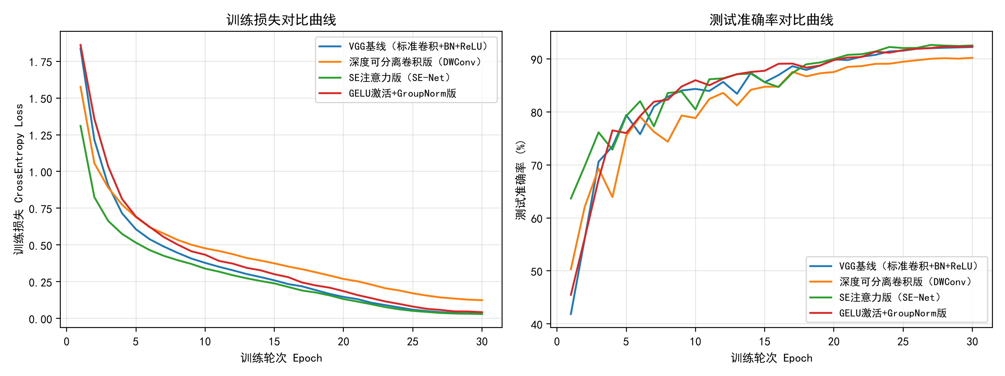
图 1 四个模型训练损失（左）与测试准确率（右）对比曲线

5.3 深度可分离卷积轻量化分析
深度可分离卷积版参数量为 546,378，仅为基线的 11.64%，即减少 88.36%（基线参数量约为其 8.59 倍）；MACs 为 26.207 百万，仅为基线的 12.52%，即减少 87.48%（基线约为其 7.99 倍）。在规模大幅压缩的同时，测试准确率为 90.19%，仅比基线低 2.04 个百分点，且其单轮训练速度最快、总训练时间最短。这说明深度可分离卷积以很小的精度损失换取了极高的轻量化收益，非常适合算力与存储受限的边缘部署。

5.4 SE 注意力效果分析
SE 版参数量为 4,735,946，比基线增加 43520 个、增幅仅 0.93%；MACs 为 209.436 百万，几乎与基线持平（增幅 0.02%）。在此代价下测试准确率达到 92.63%，比基线提升 0.40 个百分点，为四个模型中最高，且最佳结果在第 27 轮取得。这表明通道注意力能以极低的参数与计算开销，通过自适应特征重加权提升判别能力。

5.5 GELU 与 GroupNorm 效果分析
GELU+GroupNorm 版参数量与计算量和基线完全相同，测试准确率为 92.38%，比基线提升 0.15 个百分点。平滑的 GELU 激活与不依赖 batch 的 GroupNorm 组合训练稳定，最终精度略优于基线，验证了现代激活与归一化组件的有效性。

5.6 混淆矩阵与逐类分析
图 2 为表现最好的 SE 模型在全部 10000 张测试图上的混淆矩阵。对角线正确预测数之和为 9263，对应 92.63% 的整体准确率，与汇总结果完全一致。其中汽车、马、船、卡车等类别识别率很高（分别为 974、947、962、943），而猫与狗之间、猫与鹿之间存在较明显的相互混淆（如 98 张猫被误判为狗、62 张狗被误判为猫），这与这些动物在低分辨率下外形纹理相近有关，是后续改进的重点方向。
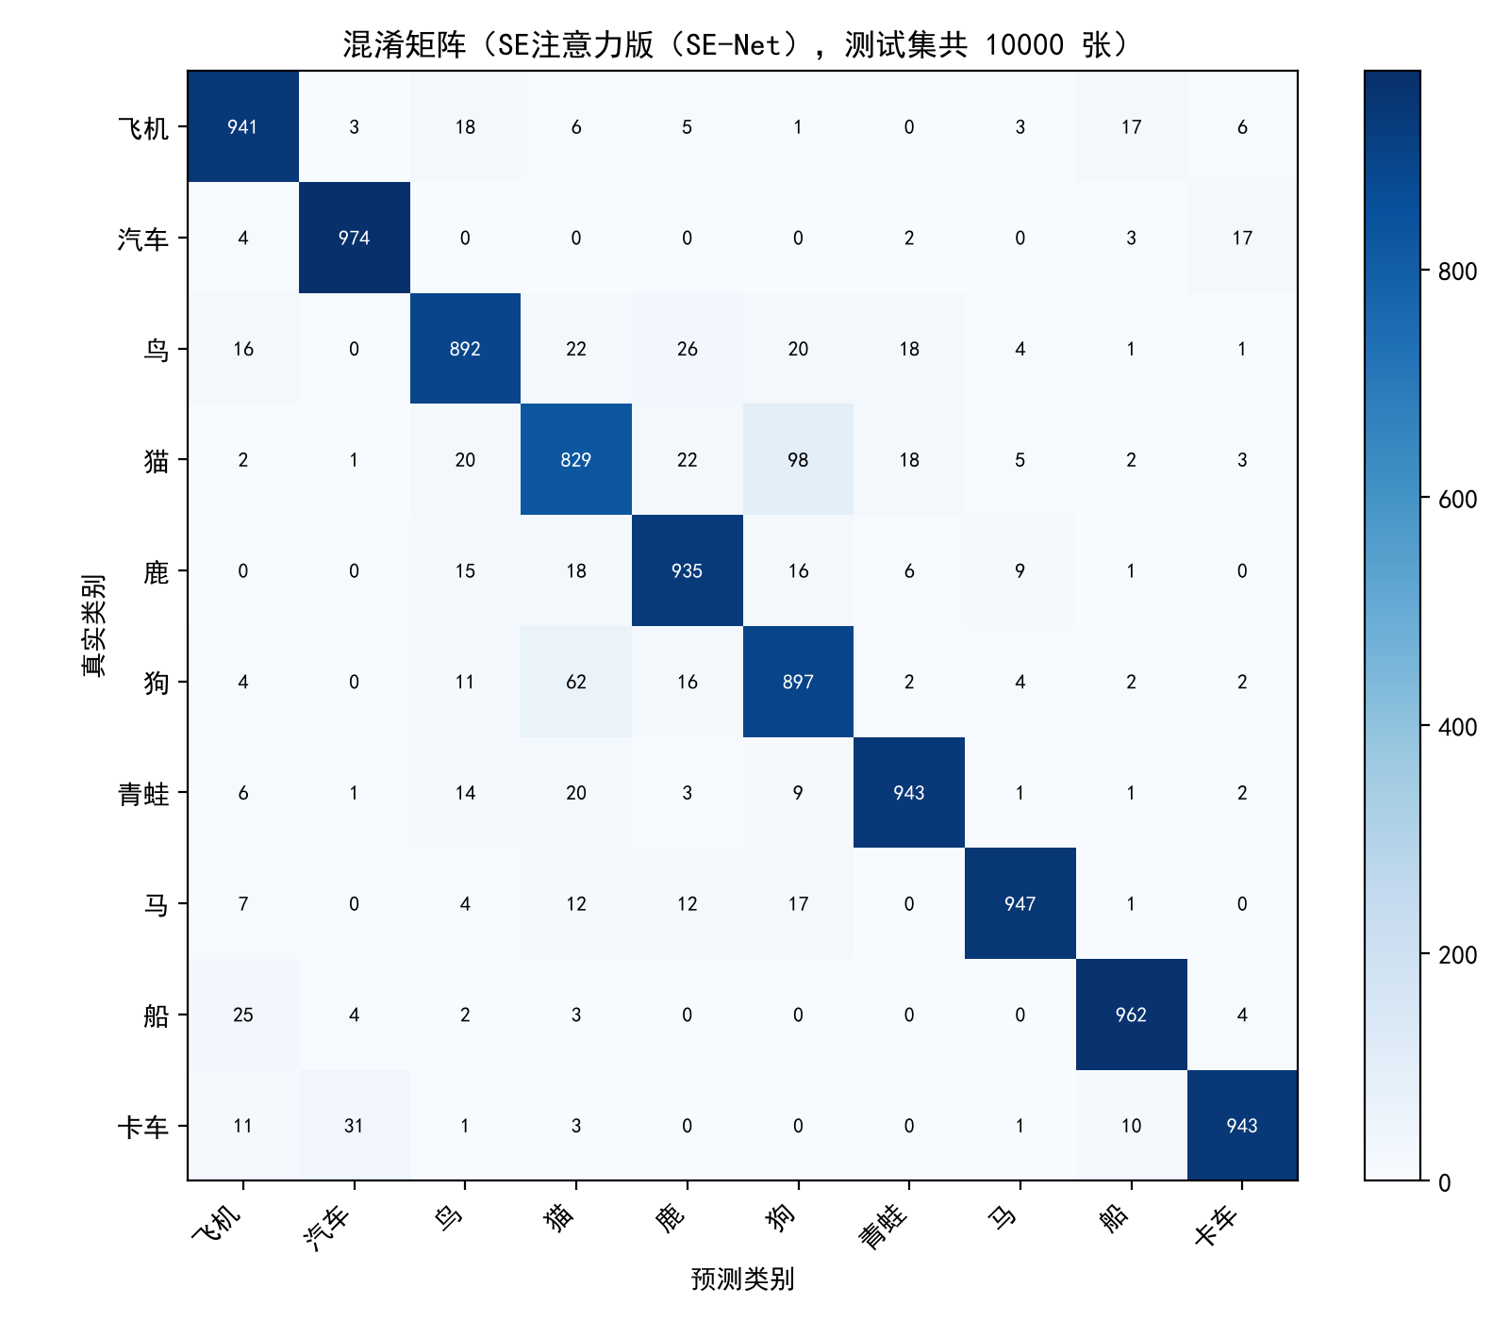
图 2 SE 模型在测试集上的混淆矩阵

5.7 单图推理演示
为模拟模型落地使用，infer_demo.py 从训练集导出 8 张分属不同类别的图片，加载准确率最高的 SE 模型逐一识别，结果如表 3 与图 3 所示，8 张图片全部预测正确，且多数置信度超过 99%。
表 3 单图推理演示结果
真实类别 | 预测类别 | 置信度 | 结果
飞机 | 飞机 | 99.78% | 正确
汽车 | 汽车 | 100.00% | 正确
鸟 | 鸟 | 99.95% | 正确
猫 | 猫 | 96.33% | 正确
鹿 | 鹿 | 99.79% | 正确
狗 | 狗 | 99.97% | 正确
青蛙 | 青蛙 | 99.70% | 正确
马 | 马 | 100.00% | 正确
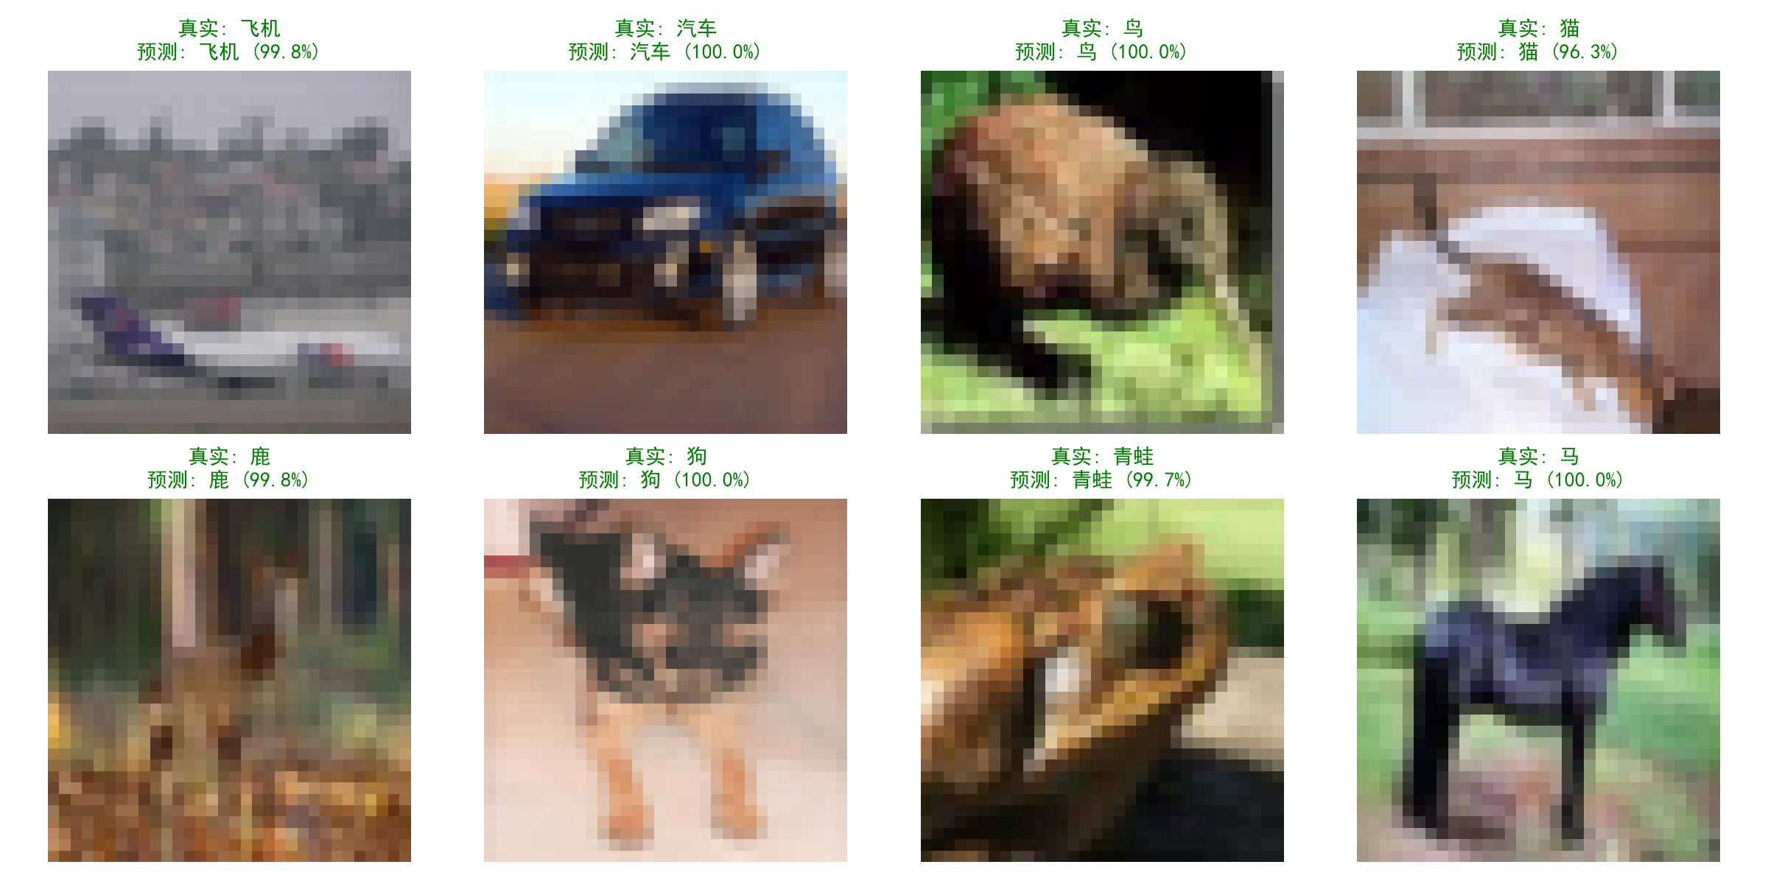
图 3 单图识别标注结果

6 场景应用
CIFAR-10 所验证的通用图像分类能力可迁移到多种真实场景。在智能交通中，可用于车辆、船舶等目标的识别与交通监控；在安防领域可对监控画面中的物体进行分类预警；在工业质检中可对产品图像进行类别判定与缺陷筛查。特别地，深度可分离卷积版在参数与计算量上的巨大优势使其适合部署在手机、嵌入式摄像头等边缘设备，配合 SE 注意力可在资源受限条件下兼顾精度；而对精度要求高的服务器端场景，则可直接采用 SE 模型。infer_demo.py 还支持通过 --image 参数识别用户自己提供的任意外部图片，自动裁剪缩放后输出 Top-3 预测，便于实际调用。

7 总结与体会
本次大作业完整实现了 VGG 风格 CNN 基线及三个结构创新变体，并在 CIFAR-10 上完成真实训练与公平对比，主要结论如下：第一，SE 通道注意力以不足 1% 的参数增量取得 92.63% 的最高准确率，性价比突出；第二，深度可分离卷积以约 2 个百分点的精度损失换取近 88% 的参数与计算量削减，是边缘部署的首选；第三，GELU 与 GroupNorm 组合在不改变模型规模的前提下稳定提升了精度。通过本次实验，我加深了对卷积、池化、激活、归一化与注意力等 CNN 核心组件的理解，也锻炼了模型设计、工程实现与基于真实数据分析问题的能力。报告中所有数字均由代码真实运行得到，与输出文件严格一致。

